Antrag auf kostenneutrale Verlängerung des Digitalisierungskollegs AICA

Antragsteller:
Mariya Dzhimova, Institut für Kulturmanagement und Medien, Hochschule für Musik und Theater München, mariya.dzhimova@hmtm.de
Dr. Benedikt Zönnchen, MUC.DAI Munich Center for Digital Sciences and AI, Hochschule München benedikt.zoennchen@hm.edu

- Begründung für eine kostenneutrale Verlängerung des Digitalisierungskollegs AICA
In der bisherigen Förderphase des Digitalisierungskollegs AICA konnten zentrale Projektbestandteile erfolgreich umgesetzt werden, insbesondere das zweisemestrige KI-Labor mit Vortragsreihen, Tech-Crashkursen und anschließenden Projektwerkstätten. Zwei im Antrag vorgesehene strukturelle Bausteine, nämlich die digitale Community sowie das Ambassador-Programm, konnten jedoch nicht im geplanten Umfang realisiert werden. Hauptgrund hierfür war die verzögerte Besetzung der vorgesehenen Coach-Stellen, die über einen längeren Zeitraum zu erheblichen Kapazitätsengpässen in der Projektkoordination führte. Aufbau und kontinuierliche Betreuung dieser Formate erfordern stabile personelle Ressourcen, die in dieser Phase nicht ausreichend zur Verfügung standen. Beide Bausteine sind jedoch essenziell für die nachhaltige Verankerung des Kollegs, da sie der langfristigen Vernetzung, Dokumentation und strukturellen Stabilisierung der im KI-Labor entwickelten Ansätze dienen. Ohne ihre Umsetzung bleibt die Wirkung des Projekts weitgehend auf semestergebundene Lehrformate beschränkt.
Vor diesem Hintergrund beantragen wir eine kostenneutrale Verlängerung, um die verbleibenden Mittel gezielt für den Aufbau der digitalen Community sowie des dreiteiligen Ambassador-Programms einzusetzen. Im Wintersemester 2026/27 sollen die konzeptionellen Arbeiten abgeschlossen, die Community-Struktur etabliert und die erste Kohorte der Interdisciplinary, Institutional und Alumni Ambassadors rekrutiert und begleitet werden.
Die Verlängerung erfolgt ausschließlich aus noch nicht verausgabten Projektmitteln. Sie stellt eine konsequente Fortführung des ursprünglichen Projektziels dar und gewährleistet, dass das Digitalisierungskolleg AICA nicht nur als erfolgreiches Lehrformat, sondern als dauerhafte Wissens- und Netzwerkstruktur etabliert wird. Wir beantragen daher eine kostenneutrale Verlängerung um sieben Monate vom 01.09.2026 bis zum 31.03.2027.
- Ambassador-Programm
Das Ambassador-Programm besteht aus drei aufeinander bezogenen Bausteinen: (1) Interdisciplinary Ambassadors, (2) Institutional Ambassadors und (3) Alumni Ambassadors. Gemeinsam schaffen sie eine nachhaltige Struktur des interdisziplinären Austauschs, der institutionellen Vernetzung und des langfristigen Wissenstransfers zwischen Hochschulen und Praxisfeldern der Kultur- und Kreativwirtschaft. Während das KI-Labor einen experimentellen Projektraum eröffnet, sichern die Ambassador-Formate die kontinuierliche Zirkulation von Wissen und Erfahrungen über einzelne Lehrveranstaltungen hinaus.
Interdisciplinary Ambassadors: Pro Jahrgang werden 10–15 besonders engagierte Studierende beider Hochschulen mit unterschiedlichen disziplinären Hintergründen ausgewählt – etwa Informatik und Data Science auf Seiten der HM sowie künstlerische Studiengänge, Kulturmanagement oder kulturwissenschaftliche Fächer auf Seiten der HMTM. Sie nehmen gezielt an Lehrveranstaltungen der jeweils anderen Hochschule teil, um fachfremde Denkweisen, Methoden und Arbeitslogiken kennenzulernen und die eigene Perspektive zu erweitern. Ihre Beobachtungen halten sie in strukturierten Reflexionsberichten, Essays oder Blogbeiträgen fest, die auf der Website des Kollegs veröffentlicht werden und ein wachsendes Archiv interdisziplinärer Reflexion bilden.
Institutional Ambassadors: In Kooperation mit Museen, Theatern, Festivals, Kulturinstitutionen oder Creative-Tech-Unternehmen übernehmen ausgewählte Studierende für ein Semester eine projektbezogene Schnittstellenfunktion. Sie bearbeiten konkrete Fragestellungen aus der Praxis, etwa Audience Analytics, datenbasierte Kommunikationsstrategien, generative Gestaltung, KI-gestützte Kurationsprozesse oder Workflow-Optimierung und reflektieren die Übertragbarkeit der im Kolleg entwickelten Ansätze auf institutionelle Kontexte. Dadurch entsteht ein bidirektionaler Wissenstransfer zwischen Hochschule und Praxis.
Alumni Ambassadors. Ehemalige Teilnehmende des KI-Labors oder der Ambassador-Programme, die bereits in der Kultur- oder Kreativwirtschaft tätig sind, werden als Mentor*innen, Impulsgeber*innen oder Gastreferent*innen eingebunden. Sie berichten über konkrete Anwendungsfelder von KI, Transformationsprozesse und neue Kompetenzanforderungen und gewährleisten so die kontinuierliche Rückkopplung aktueller Praxiserfahrungen in die Lehre.
Einmal jährlich werden die drei Bausteine in einem hochschulübergreifenden Event gebündelt. Diese öffentliche Präsenzveranstaltung dient der Sichtbarmachung der im Programm entstandenen Projekte, Reflexionen und Kooperationen. Das Event wird bewusst als offenes Format konzipiert, das wissenschaftliche Präsentationen, Berichte und künstlerische Beiträge miteinander verbindet. Geplant sind neben Vorträgen und Panels auch performative oder musikalische Beiträge, etwa ein Konzert- oder Showcase-Format, das KI-bezogene künstlerische Arbeiten erfahrbar macht.
Auf diese Weise wird das Ambassador-Programm zugleich Transferstruktur und öffentliches Forum für KI in Kunst und Kultur. Das jährliche Event stärkt Vernetzung, Sichtbarkeit und institutionelle Verankerung des Digitalisierungskollegs AICA.
- Digitale Community
Neben dem Ambassador-Programm bildet die digitale Community einen zentralen strukturellen Baustein des Digitalisierungskollegs AICA. Sie stellt die infrastrukturelle Grundlage für Austausch, Dokumentation und Wissenszirkulation dar und verbindet die verschiedenen Formate zu einem nachhaltigen Gesamtzusammenhang. Als kontinuierlicher Kommunikations- und Lernraum wirkt sie über einzelne Semester hinaus und unterstützt die langfristige Verstetigung des Projekts. Die Community ist als moderierter, strukturierter Raum konzipiert, in dem Studierende, Lehrende, Forschende und externe Akteur*innen fachübergreifend in Austausch treten. Erfahrungen aus Lehrveranstaltungen, Projektarbeiten und Praxisformaten können geteilt, Fragen diskutiert und neue Impulse aufgegriffen werden. Technische, künstlerische, organisatorische und theoretische Zugänge werden dialogisch miteinander verschränkt. Ergänzend zur digitalen Infrastruktur ist ein regelmäßig stattfindendes Community-Event vor Ort vorgesehen, das einmal pro Semester organisiert wird. Diese Präsenzveranstaltung bündelt ausgewählte Beiträge aus der Online-Community in Form von Kurzvorträgen, Projektvorstellungen oder thematischen Panels. Ziel ist es, digitale Diskurse in einen physischen Begegnungsraum zu überführen, persönliche Vernetzung zu ermöglichen und neue Kooperationen anzustoßen.
Darüber hinaus fungiert die Community als Schnittstelle zwischen Hochschule und Praxis. Externe Partner können Impulse einbringen und aktuelle Herausforderungen zur Diskussion stellen, während sie zugleich Zugang zu den im Kolleg entwickelten Projekten erhalten. Die digitale Community sichert die nachhaltige Verankerung des Kollegs und schafft eine dauerhafte Infrastruktur für interdisziplinären Dialog – digital wie vor Ort.
- Zeitplan

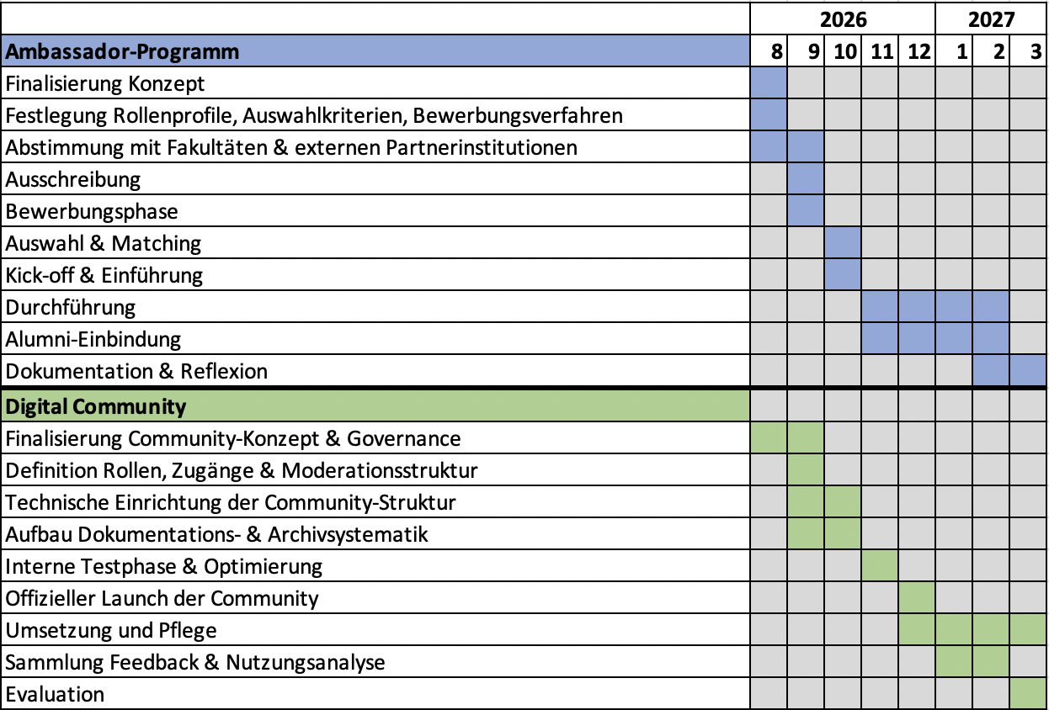

- Finanzplan

